Муниципальное общеобразовательное учреждение
«Средняя общеобразовательная школа № 38»
Г. Рязани

Презентация и конспект урока
изобразительного искусства в 3 классе по теме
« Рисование животных. Котёнок»

Подготовила
учитель начальных классов
Болховитина Лидия Ивановна

г. Рязань
2012

Оборудование:
Компьютер
Проектор
Презентация урока

Конспект урока ИЗО в 3 классе по теме «Рисование котёнка»

Цель урока: научить детей рисовать котёнка поэтапно карандашом

Ход урока:

- Введение. (звучит песня «Я-кошка». Текст песни - Ирина Муравьёва) Слайд1.
Кого мы будем сегодня рисовать?

1) Загадка о котёнке.
Острые ушки,
На лапках подушки,
Усы как щетинка.
Дугою спинка.
Днем спит, на солнышке лежит.
Ночью бродит, на охоту ходит.

2). Видеоряд « Мой любимый котёнок» Слайды 2-5.

- Рисование котёнка поэтапно. Слайды 6 – 15

Шаг 1
Для того, чтобы правильно его нарисовать, нужно разобраться, из чего же он сделан. Из чего, из чего, из чего сделаны наши котятки?.. Естественно, из головки, тушки, лапок (4 шт.) и хвостика.
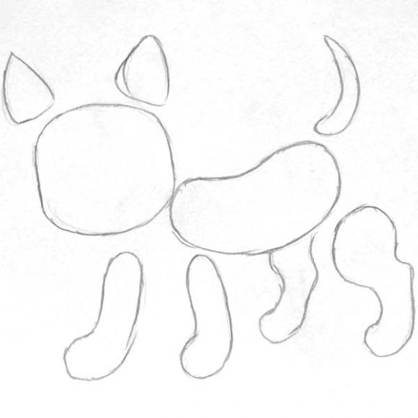

Все формы очень простые: туловище и передние лапки напоминают сардельки, задние лапки – сардельки, голова – сплюснутый шарик, ушки – закругленные треугольники.
Шаг 2
Теперь соединяем части воедино. Естественно, не просто прикладываем одна к другой . Их нужно прирастить. Представьте себе, что лепите котёнка из пластилина – вы делаете тело, лапку, а потом верхней частью вдавливаете ее в тело и смазываете пальцем место соединения. Так и здесь. Переход от тела к лапкам должен быть плавный, не забывайте, что котенку на них еще ходить и прыгать! Если мордочка вполоборота, то дальнее ушко нужно повернуть: оно станет уже, и внутренности ушка почти не будет видно.
Чтобы картинка смотрелась более живой: не рисуйте прямыми линиями! Также не рисуйте весь объект одной простой дугой. Посмотрите на ближнюю переднюю лапку: она не прямая, не вогнутая и не выгнутая, она изгибается в обе стороны!
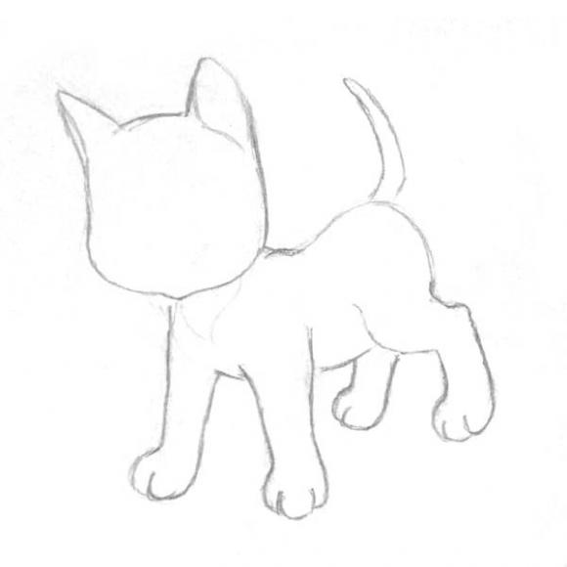
Шаг 3
Теперь пририсовываем глазки и носик. Рисуем их в нижней части головы, оставляя котенку побольше места для лобика. Глазки рисуем почти на одном уровне с носиком, фактически внутренние уголки глаз и нижний угол носа образуют тупоугольный треугольник. Не забываем о том, что голова не круглая, а шарообразная. То есть, объемная, поэтому даже при малейшем повороте будут небольшие искажения.
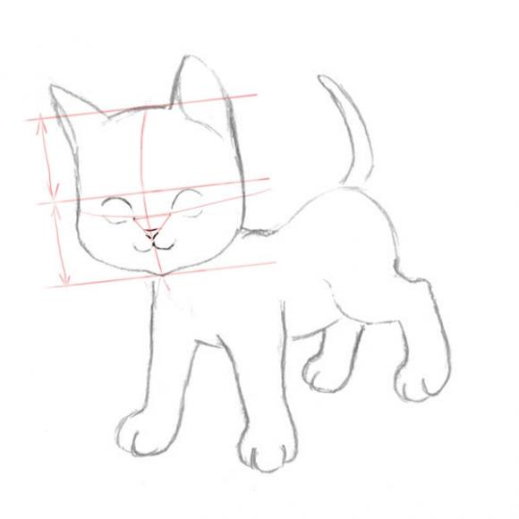
Шаг 4
Прорисовываем зрачки. Аккуратно нарисуем носик, глазки, намечаем бровки и ротик (так можно сделать мордочку более выразительной).
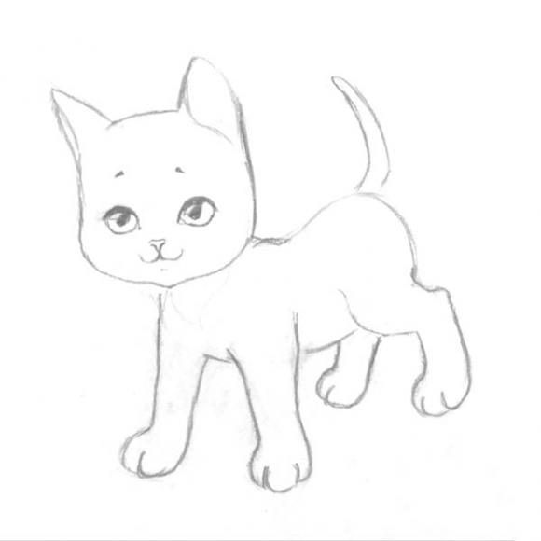
Шаг 5
Теперь контур и черты мордочки готовы. Но котёнок же не должен быть лысый! Это не сфинкс, это обычный котенок. Нужно сделать его шерстяным. Поэтому, прежде чем рисовать шерсть, вытираем четкий темный контур котенка. Теперь раскрашиваем глазки. Сверху темным, внизу светлая дуга, вверху белый блик.
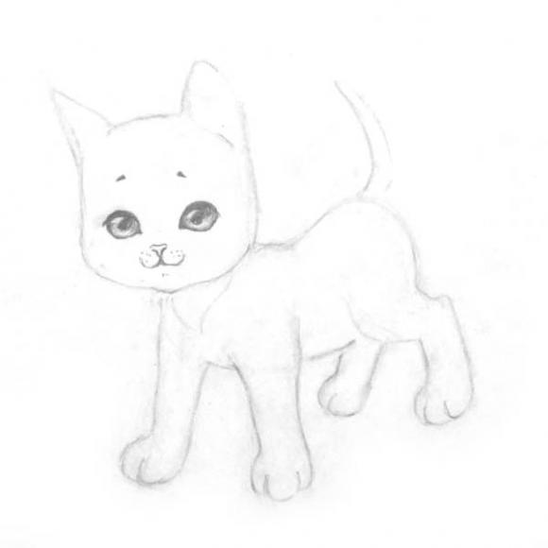
Шаг 6
Теперь можно сделать контур шерстяным. Рисуем на месте старого контура шерстинки.
Внимательно рисуем хвостик. Многие любят сразу пририсовывать метелку, чтобы было пышнее и красивее. На самом деле тоненький, сужающийся к концу хвостик смотрится намного трогательнее!
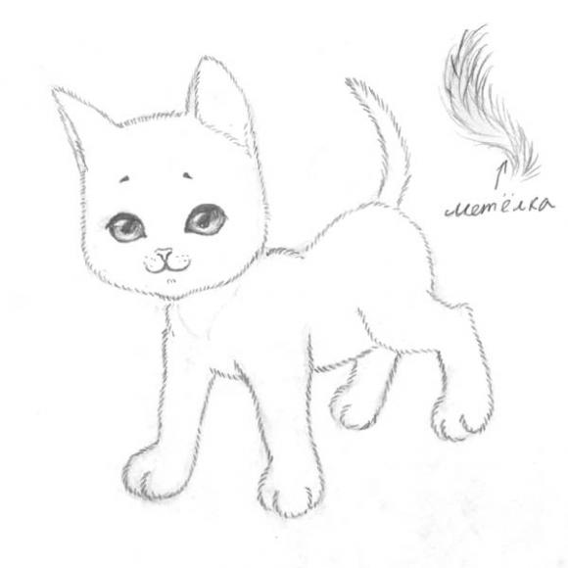
Шаг 7
Самая кропотливая часть – заштриховываем котенка шерстинками. При этом следим, чтобы шерстинки росли в правильную сторону, не продолжали друг друга и не сливались. Можно сделать несколько полосок на хвосте и оставить белую грудку.
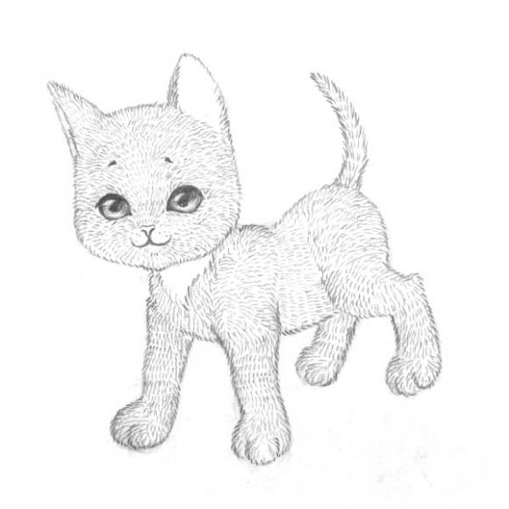
Шаг 8
Шерстяной, но плоский. Некрасиво. Нужно добавить объем! Добавляем его по краям лапок, тела, головы аккуратными полукруглыми штрихами. Штрихуем от края к середине по дуге! Выделяем дугообразные полоски. Дальнюю лапку нужно делать темнее ближней. Также можно положить тени на лапах над пальцами и над носиком (треугольную). Закрашиваем ушки в глубине.
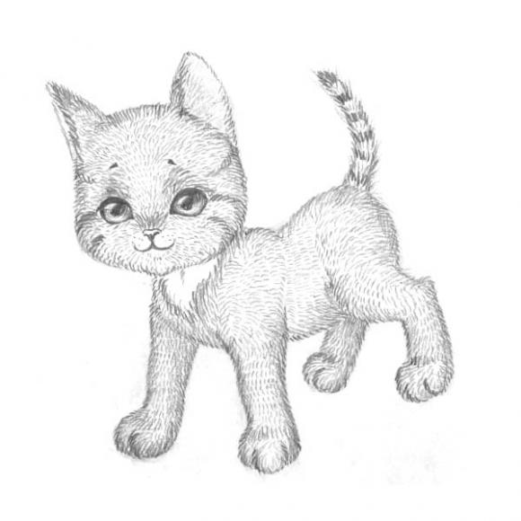
Шаг 9
Вот, уже красиво! Теперь усиливаем все тени, потому что их пока мало. Если где-то получилось очень темное место, осветлите стёркой. А по краям добавляем беспорядочных тонких шерстинок, чтобы оживить картинку. Не забываем про усы: они растут на мордочке возле носа, на бровях и в ушах. Теперь нужно котёнка поставить на поверхность, тут нам на помощь придет тень, при желании можно придумывать что-то еще.
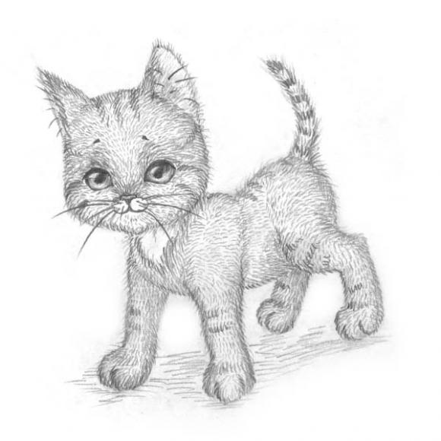
Шаг 10
Из этих же простых форм, комбинируя их, изгибая, можно составлять различные позы. Ничего, если не все эскизы будут удачные, всегда можно нарисовать несколько штук, отобрать наиболее удачный и перерисовать в альбом.
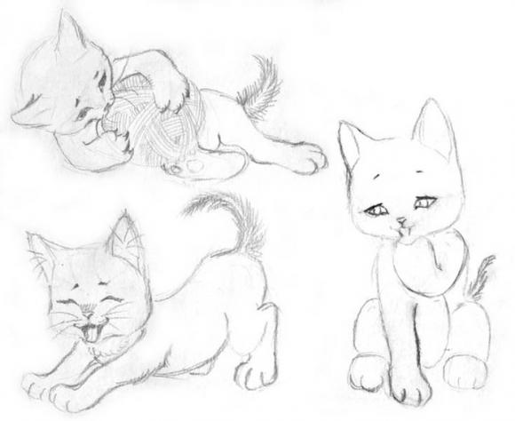

- Итог урока Выставка работ Слайды 16 - 20

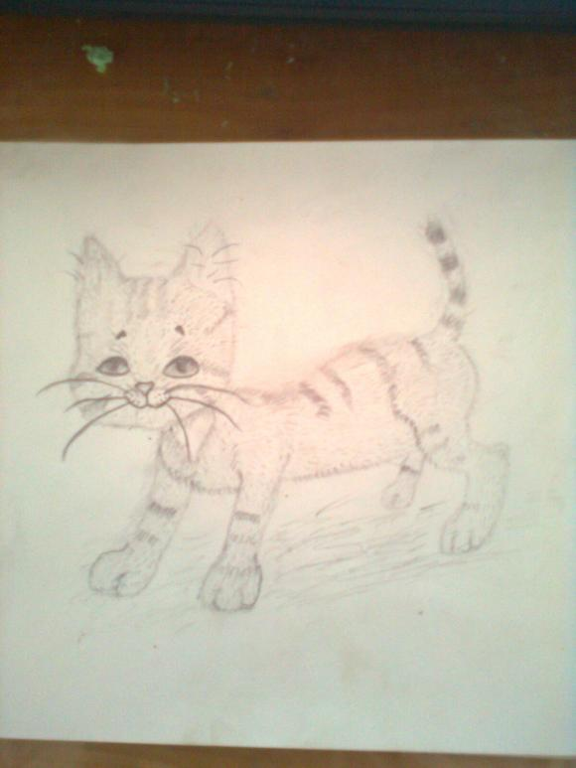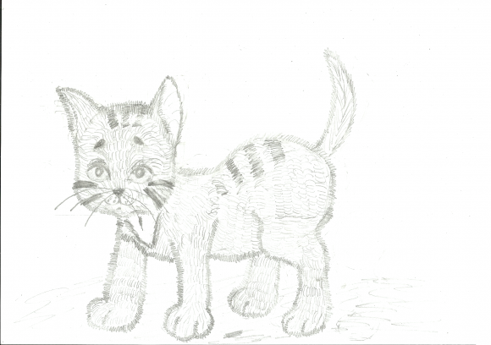

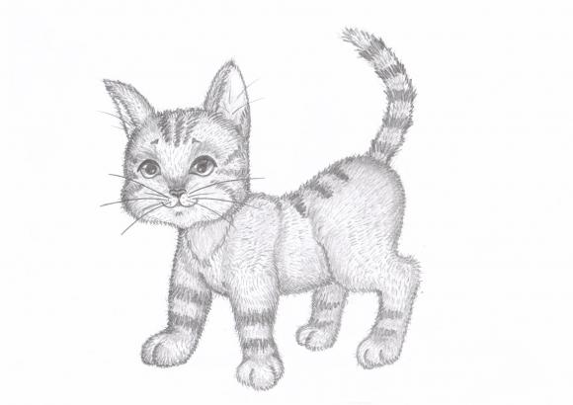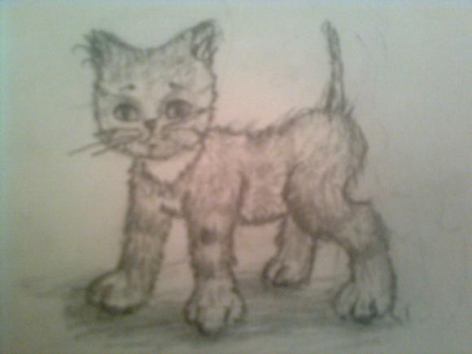

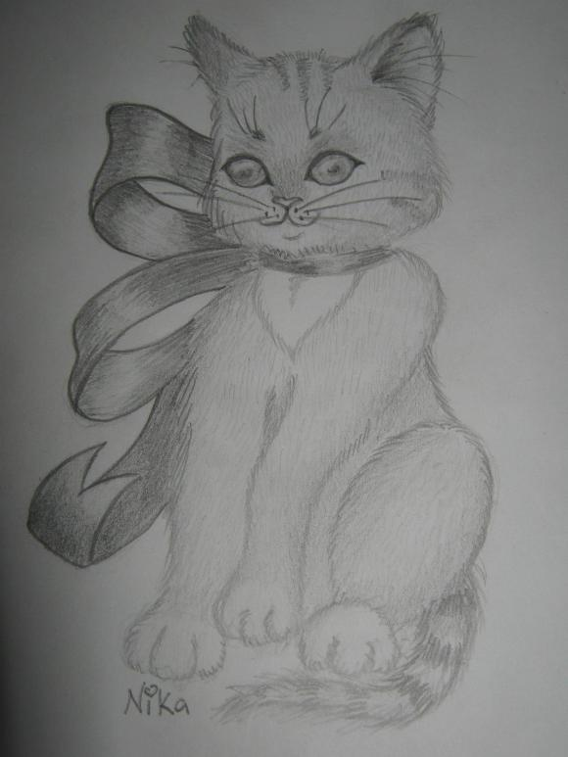

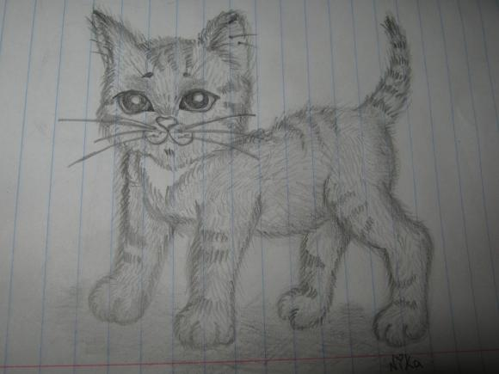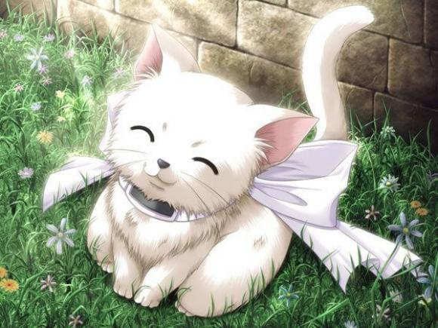

Источники:

- http://ejka.ru/blog/risunok/1047.html
- http://slavclub.ru/zagadki/zivotnie/1336-koti.html
- http://www.rewalls.com/download/43561/1280x1024/
4. http://www.moskva.fm/artist/ирина_муравьева/song_1128862

